【例7-14】求解二元方程组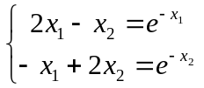的零点。
首先绘制函数的曲线，在命令窗口中输入如下语句：
x=[-5:0.1:5];
y=x;
[X,Y]=meshgrid(x,y);
Z=2*X-Y-exp(-X);
surf(X,Y,Z)
xlabel('x')
xlabel('y')
xlabel('z')
title('The figure of the function')
图形窗口中的输出结果如图7-2所示。
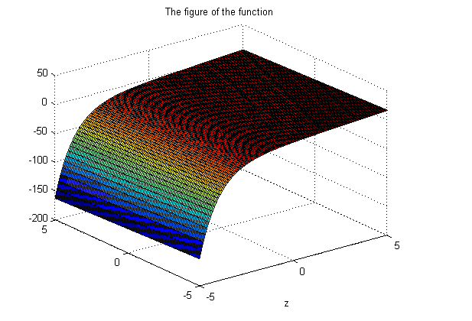
图7-2 二元方程组曲线
编写求解函数的M文件，在其中输入如下的程序代码：
function F=fsolvefun(x)
F=[2*x(1)- x(2)-exp(-x(1));-x(1)+2*x(2)-exp(-x(2))];
将上述程序代码保存为fsolvefun.m文件。
下面求解二元函数的零点，在命令窗口中输入如下语句：
x0=[-5;-5];
options=optimset('Display','iter');
x=fsolve(@fsolvefun,x0,options)
命令窗口中的输出结果如下所示：
Norm of First-order Trust-region
Iteration Func-count f(x) step optimality radius
0 3 47071.2 2.29e+004 1
1 6 12003.4 1 5.75e+003 1
2 9 3147.02 1 1.47e+003 1
3 12 854.452 1 388 1
4 15 239.527 1 107 1
5 18 67.0412 1 30.8 1
6 21 16.7042 1 9.05 1
7 24 2.42788 1 2.26 1
8 27 0.032658 0.759511 0.206 2.5
9 30 7.03149e-006 0.111927 0.00294 2.5
10 33 3.29525e-013 0.00169132 6.36e-007 2.5
Optimization terminated: first-order optimality is less than options.TolFun.
x =
0.5671
0.5671

